Հունիսի 17-ն անապատացման դեմ պայքարի միջազգային օր
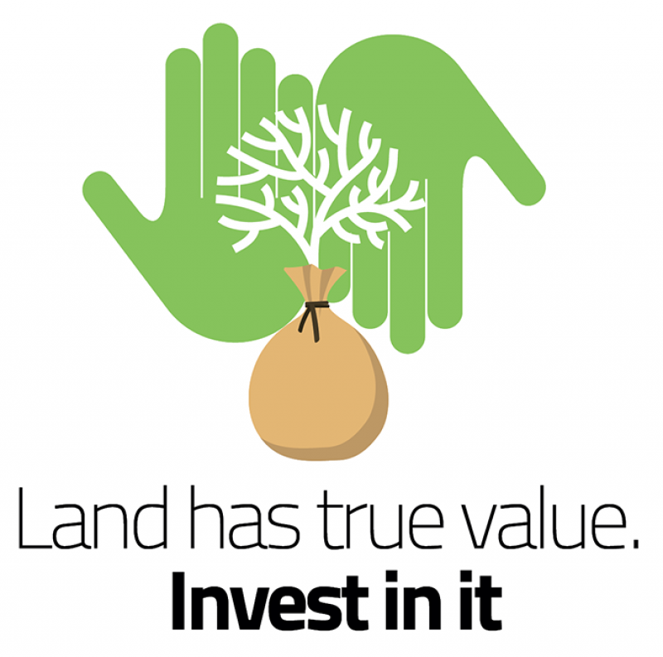
Հողն ունի իրական արժեք՝
կատարեք ներդրումներ

1995 թվականի հունիսի 17-ը Միավորված Ազգերի կազմակերպության կողմից հռչակվեց որպես անապատացման և երաշտի դեմ պայքարի միջազգային օր: Այն նպատակ է հետապնդում բարձրացնելու իրազեկությունն անապատացման և երաշտի սպառնալիքների նկատմամբ:
Անապատացման և երաշտի դեմ պայքարի միջազգային օրն այս տարի կնշվի՝ կարևորելով հողային ռեսուրսների կայուն կառավարման հարցերը, որպես տնտեսության վերականգնման, աշխատատեղերի ստեղծման և համայնքների գործունեության աշխուժացման միջոց:

2015 թվականին ՄԱԿ-ի գագաթաժնողովում ընդունված Կայուն զարգացման նպատակները 17-ն են, իսկ թիրախները՝ 169-ը:

Նպատակ 15՝ ցամաքային էկոհամակարգերի պահպանություն, վերականգնում և կայուն օգտագործման խթանում, անտառների կայուն կառավարում, պայքար անապատացման դեմ, հողերի դեգրադացիայի գործընթացի դադարեցում ու հետ շրջում և կենսաբազմազանության կորստի դադարեցում:
Թիրախ 15.3՝ մինչև 2030 թվականի անապատացման դեմ պայքարն ու դեգրադացված հողերի վերականգնումը՝ ձգտել աշխարհում հասնել հողերի չեզոք դեգրադացիայի:
Ըստ ՄԱԿ-ի <<Անապատացման դեմ պայքարի>> կոնվենցիայի կողմերի կոնֆերանսի 3/COP.12 որոշման <<Հողերի չեզոք դեգրադացիան վիճակ է, երբ հողային ռեսուրսների որակը և քանակը, ինչն անհրաժեշտ է էկոհամակարգային ֆունկցիաների և ծառայությունների ապահովմանը և պարենային անվտանգության բարձրացմանը, մնում է կայուն կամ աճում ըստ սահմանված ժամանակային և տարածական մասշտաբների և էկոհամակարգերի>>:

2018 թվականի Անապատացման դեմ պայքարի համաշխարհային օրվա տոնակատարությունը նշանավորվում է հետևյալ կարգախոսով՝

Հողը ունի իրական արժեք՝ կատարեք ներդրումներ

Կարգախոսը կոչ է անում բոլոր ներգրավված կողմերին՝ արտադրողներին, սպառողներին և քաղաքական գործիչներին, ապագայում նպաստել ներդրումների կատարմանը և զերծ մնալ անկայուն հողօգտագործումից: Հողային ռեսուրսների վրա խելամիտ ներդրումները կաջակցեն մեր կայուն աճին և ապագային:
Մենք հաճախ դիտարկում ենք հողը որպես անսահման ռեսուրս, անտեսելով հողի իրական դերը սննդամթերքի արտադրության, էկոհամակարգերի պահպանության և այլն գործում: Այս ոչ ճիշտ մոտեցումն սպառնում է սննդամթերքի և ջրի մատակարարմանը, կենսաբազմազանության և նույնիսկ մարդկանց անվտանգությանը:
Կարճատև տնտեսական օգուտները, ինչպիսիք են ոչ կայուն գյուղատնտեսությունը, անկառավարելի քաղաքաշինությունը և ռեսուրսների գերշահագործումը բերում են հողերի ոչ կայուն օգտագործման, որն էլ ի վերջո հագեցնում է հողերի դեգրադացիայի և էկոհամակարգային ծառայությունների խաթարման:
Արդյունքում Երկիր մոլորակի հողերի մեկ երրորդը դեգրադացված են:
Հողերի դեգրադացիան փոխելով դեպի հողերի վերականգնում՝ մենք կարող ենք օգտագործել հողի ամբողջ ներուժը:
Առողջ և բերրի հողը կարող է բերել ոչ միայն էկոլոգիական, այլ նաև նշանակալի տնտեսական օգուտներ:

Ուսումնասիրությունները ցույց են տալիս, որ ամբողջ աշխարհում.
• ամեն տարի վարելահողերից բերրի շերտի կորուստը կազմում է 75 միլիարդ տոննա, ինչը համարժեք է 400 մլրդ ԱՄՆ դոլարի կորստին,
• 105 միլիոն հա հողի վրա էրոզիայի դեմ միջոցառումների կիռարումը եկող 15 տարիների ընթացքում թույլ կտա տնտեսել 62,4 մլրդ ԱՄՆ դոլար,
• միայն գյուղատնտեսական հողերում ածխածնի պաշարների ամրապնդումն ածխածնի շուկայում կարող է ստեղծել տարեկան 96-480 մլրդ ԱՄՆ դոլարին համապատասխան պոտենցիալ արժեք:
Հողերի կայուն կառավարումը խելամիտ ներդրում է տնտեսության զարգացման համար, ինչը չի վտանգում կայուն կենսաապահովմանը: Սա հողերի պահպանության և որակի կառավարման բանալին է հողերի կենսաբանական և տնտեսական ներուժի հավասարակշռված մոտեցման միջոցով:
Դեռ ավելին հողերը կարող են ունենալ կարևորագույն դեր՝ կապելով կայուն զարգացման տարբեր նպատակները միմյանց և օգտագործելով սիներգիան:
Հողերի կայուն կառավարման միջոցով և հողերի չեզոք դեգրադացիային հասնելու ջանքերի ներդրումով այսօր և ապագայում մենք կարող ենք նվազեցնել կլիմայի փոփոխության ազդեցությունը, կանխել բնական պաշարների օգտագործման հետ կապված հակամարտությունները և նպաստել համայնքների զարգացմանը:
Ավելի քան 110 երկիր, որոնք ենթարկվում են անապատացման կամ երաշտի, ներգրավված են հողերի չեզոք դեգրադացիայի վիճակին հասնելու ազգային թիրախների որոշման գործընթացում, նպատակ ունենալով մինչև 2030 թվականը իսպառ վերացնել հողերի դեգրադացիան:
Ներդրումներ կատարելով հողերի բարելավման և վերականգնման ուղղությամբ, կստեղծվեն բարենպաստ պայմաններ տնային տնտեսությունների և համայնքների զարգացման ուղղությամբ, կստեղծվեն լրացուցիչ աշխատատեղեր, որոնք էլ իրենց հերթին կամրապնդեն ազգային անվտանգությունն ու կայուն զարգացման հեռանկարները:
2015 թվականին ՀՀ բնապահպանության նախարարության կողմից իրականացվել է <<Դեպի հողերի չեզոք դեգրադացիայի հասնելը. գաղափարը Հայաստանում գործնականում կիրառելի դարձնելու մասին>> պիլոտային ծրագիրը: Արդյունքում հնարավոր եղավ գնահատել հողերի չեզոք դեգրադացիային հասնելու հնարավորությունը Հայաստանում՝ մասնավորապես ազգային կամավոր թիրախների որոշման համար: Հայաստանը, որպես ՄԱԿ-ի <<Անապատացման դեմ պայքարի>> կոնվենցիայի Կողմ երկիր, ընդգրկվել է այն երկրների ցանկում, որն առաջին անգամ կիրառեց հողերի չեզոք դեգրադացիայի մոնիթորինգի համակարգը: Օգտագործելով 3 առաջընթացի ցուցանիշ՝ 1.ցամաքային տարածքի ծածկույթի միտումները, 2.հողերի արտադրողականության միտումները, 3.հողում առկա օրգանական ածխածնի միտումները, բացահայտվեց դրանց կիրառման և փոխկապակցվածության հնարավորությունը: Արդյունքները զեկուցվեցին ՄԱԿ-ի <<Անապատացման դեմ պայքարի>> Կոնվենցիայի կողմերի 12-րդ նստաշրջանին և որոշվեց ընդլայնել ծրագրի իրականացումն այլ երկրներում, ինչը ներկայումս ընթացքի մեջ է:
ՄԱԿ-ի <<Անապատացման դեմ պայքարի>> կոնվենցիայի քարտուղարության աջակցությամբ և Կորեայի Հանրապետության ֆինանսավորմամբ 2018 թվականին Հայաստանում կմեկնարկի <<Արարատյան հարթավայրի հողերի չեզոք դեգրադացիայի գաղափարի իրականացում>> պիլոտային ծրագիրը, ինչը մշակվել է ՀՀ բնապահպանության նախարարության նախաձեռնությամբ:
Ազգային մակարդակով Կայուն զարգացման նպատակների թիրախ 15.3-ի հետ կապված աշխատանքները շարունակական գործընթաց են, ինչը իրականացվում է ՄԱԿ-ի <<Անապատացման դեմ պայքարի>> կոնվենցիայի իրականացման հերթական զեկույցների և դրանց ուսումնասիրությունների շրջանակում, երբ երկրները հրավիրվում են զեկուցել առաջընթացի ցուցանիշների, այդ թվում հողերի չեզոք դեգրադացիայի ցուցանիշների մասին:
2015 թվականի մայիսի 27-ին ՀՀ կառավարության N 23 արձանագրային որոշման 5-րդ կետով հավանության արժանացավ <<Հայաստանի Հանրապետությունում անապատացման դեմ պայքարի ռազմավարությունը և գործողությունների ազգային ծրագիրը>>:
Ծրագրով նախատեսված է փոփոխություն կատարել ՀՀ հողային օրենսգրքում, որը մասնավորապես կապված է հանրապետությունում ցամաքային տարածքի ծածկույթի մոնիթորինգի կազմակերպման հարցի հետ: ՀՀ բնապահպանության նախարարությունը սահմանված կարգով մշակել է համապատասխան օրենքի նախագծի փաթեթ, ինչը ներկայումս քննարկվում է Հայաստանի Հանրապետության Ազգային ժողովում:
ՀՀ բնապահպանության նախարարությունը 2017 թվականից սկսել է <<Հայաստանում ՄԱԿ-ի <<Անապատացման դեմ պայքարի կոնվենցիայի իրականացման մասին>> յոթերորդ ազգային զեկույցի մշակման նախապատրաստական աշխատանքները: Ազգային զեկույցը պետք է առցանց ներկայացնել ՄԱԿ-ի <<Անապատացման դեմ պայքարի կոնվենցիայի քարտուղարություն 2018 թվականին PRAIS 3 պորտալի միջոցով:

